Konzervace historických železobetonových staveb - bazén pod Barrandovskými terasami
Program č.23 Strategie AV21 “Město jako laboratoř změny; stavby, kulturní dědictví a prostředí pro bezpečný a hodnotný život” v sobě zahrnuje široké téma života ve městech s jejich sociálními, kulturními i ekologickými proměnami a výzvami. V technické části se zaměřuje především na životnost staveb a materiálů a vývoj inovativních metod stavební diagnostiky. Teprve nedávno se do hledáčku odborníků dostala problematika životnosti železobetonových staveb 20. století. Často výjimečné stavby postupně dosahují konce své životnosti či pozbyly své původní funknce a je třeba rozhodnout, jak s nimi naložit do budoucna, a hledat metody jejich opravy. Příkladem slavné stavby z první poloviny 20. století, která již dlouho chátrá a bylo by třeba ji konzervovat, je bazén se skokanským můstkem pod Barrandovskými terasami.
To není jednoduchý úkol, protože konzervace betonu je stále relativně novým, i když rychle se rozvíjejícím technologickým oborem. Ve většině případů mají architekti, inženýři, restaurátoři a technologové málo zkušeností s jeho konzervací a mají k dispozici málo konkrétních informací o funkci a trvanlivosti konzervačních materiálů a technologií. Cílem výzkumného úkolu řešeného na ÚTAM AV ČR a podpořeného také programem Strategie AV 21 č. 23 je zlepšit tento stav a nabídnout nové postupy pro diagnostiku, hodnocení a obnovu historických železobetonových staveb.
Příběh barrandovského plaveckého stadionu
Představte si údolí Vltavy v oblasti Barrandova na přelomu 20. a 30. let, předtím, než řeku překlenul Barrandovský most. Na Barrandovském vrchu vzniká vilová čtvrť, na samotné hraně skaliska s výhledem na město pak vyhlídková restaurace Barrandovské terasy. To vše v duchu soudobých tendencí, inspirován svou cestou do USA, iniciuje stavební podnikatel Václav M. Havel ve spolupráci s architekty Maxem Urbanem, Jaroslavem Fragnerem a dalšími. V sousedství vilové čtvrti pak vznikají filmové ateliéry budované Václavovým bratrem Milošem Havlem.
Důraz na sport, jako součást progresivního životního stylu, se projevil i v podobě celého areálu. Pod ostrohem Barrandovských teras, v místě někdejšího lomu, vzniká na počátku 30. let venkovní plavecký stadion s parametry pro mezinárodní sportovní soutěže. Staví ho Československý plavecký klub, jehož je Václav M. Havel členem, rodina Havlových poskytuje pozemek.
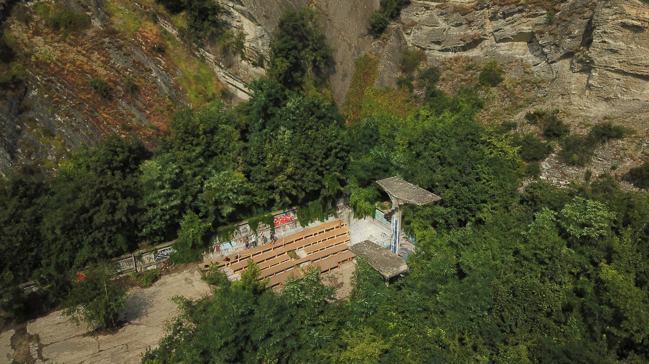Stadion projektuje avantgardní architekt a někdejší závodní plavec Václav Kolátor. Jeho specializací byly právě sportovní a lázeňské stavby. Bazén využívá konfigurace terénu, na straně ke skále tak vzniká terasovitá tribuna, na stranu k trati a k řece je umístěna podlouhlá budova šaten. Co ale areálu dominuje, je elegantní skokanský můstek bazénu.
Areál plaveckého stadionu pod Barrandovskými terasami chátrá a pohlcuje jej zeleň. Foto: archiv ÚTAM AV ČR.
Do dnešních dnů zbylo z někdejší slávy bazénu pramálo. Stadion přestal sloužit svému účelu již v roce 1955. Další desetiletí areál chátral. Dřevěná budova šaten dávno vzala za své, tribunu postupně pohlcuje zeleň. Po roce 1989 se bazén navrátil do rukou rodiny Havlových, v současnosti je veřejně přístupný z blízké cyklostezky a příležitostně je využíván pro kulturní akce. Skokanský můstek se tak stal již vícekrát součástí divadelní scény.
Originální řešení skokanského můstku
Originální řešení autora využívá odvážně vlastnosti stěžejního materiálu moderní architektury: železobetonu. Skokanský můstek tvoří kulatý pilíř, jenž tvoří střed kruhového schodiště, jednotlivé stupně schodiště ční samostatně jako konzoly z dříku pilíře, bez další podpory nebo ztužení při obvodu. Schodiště vystoupá na dvě plošiny umístěné ve výšce 5 a 10 metrů (počítáno od vodní hladiny bazénu). Plošiny jsou umístěny nad sebou, ale na protilehlých stranách. Zábradlí schodiště i plošin tvoří kovová trubka, plynule opisující spirálu schodiště.
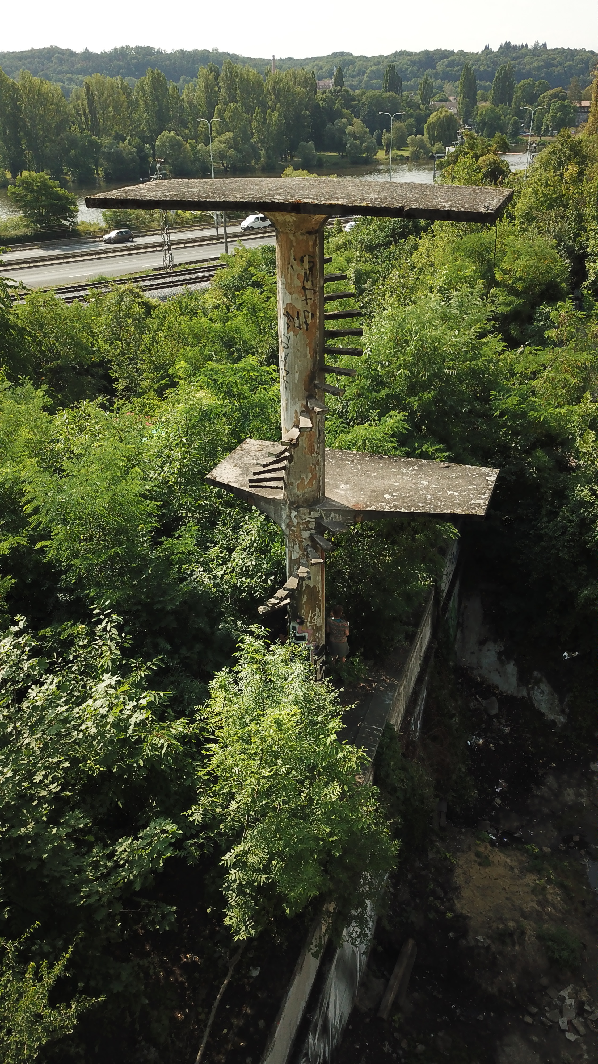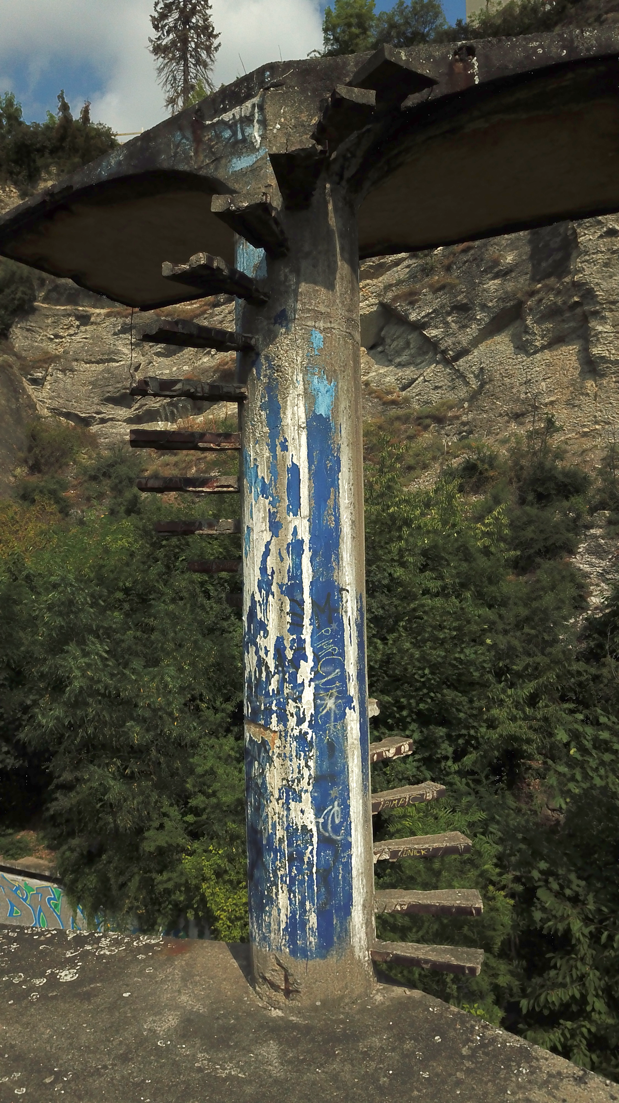
Skokanský můstek z dronu. Foto: archiv ÚTAM AV ČR
Za povšimnutí stojí geometrie plošin, které jsou rovněž vykonzolovány na jednu a na druhou stranu z dříku pilíře. Průřez plošiny se organicky odděluje od dříku a plynule se ztenčuje, až do subtilní desky při obvodu, tlusté přibližně 12cm.
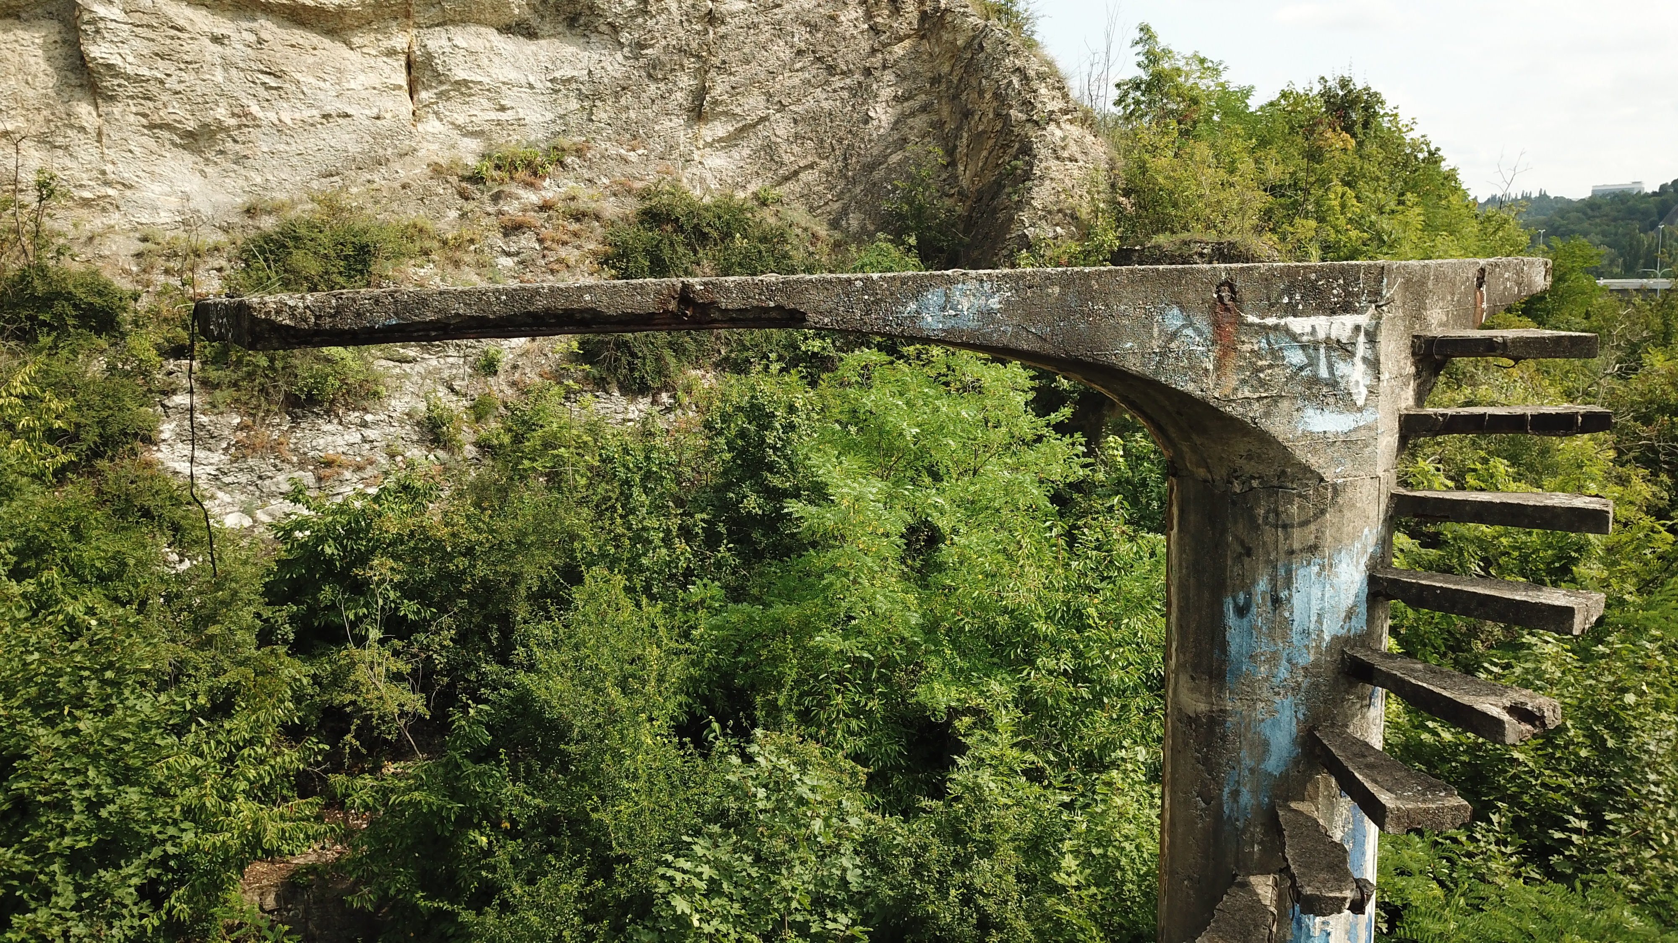
Detail aktuálního stavu horní plošiny skokanského můstku. Foto: archiv ÚTAM AV ČR
Stav skokanského můstku odpovídá dlouhým desetiletím chátrání: zmizelo trubkové zábradlí, stupně točitého schodiště byly zřejmě z bezpečnostních důvodů uřezány. Degradace materiálu se nejvíce projevuje právě na schodišťových stupních, jejichž základní výztuž tvoří dva ocelové L-profily.
Původní projektovou dokumentaci stavby se zatím nepodařilo dohledat, určitou naděje skýtá složka firmy Brázdil a Ješ, která stadion stavěla, v archivu Technického muzea.
V rámci výzkumu zaměřeného na historické železobetonové konstrukce provedeme zdokumentování stavu skokanského můstku, popíšeme stupeň a projevy degradace materiálu, a ve spolupráci s restaurátory se pokusíme navrhnout konzervační postupy bránící dalšímu chátrání působivého torza můstku.
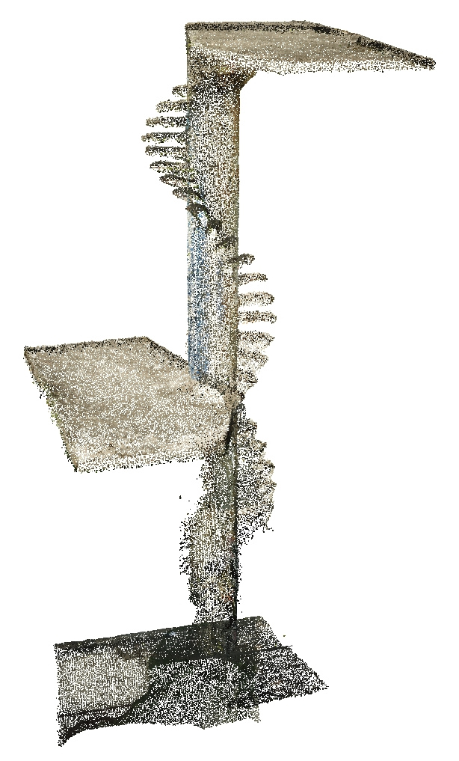
Model skokanského můstku vytvořený technikou fotogrammetrického zaměření, prováděného pomocí dronu. Zdroj: ÚTAM AV ČR
O. Dušek, Z. Slížková

